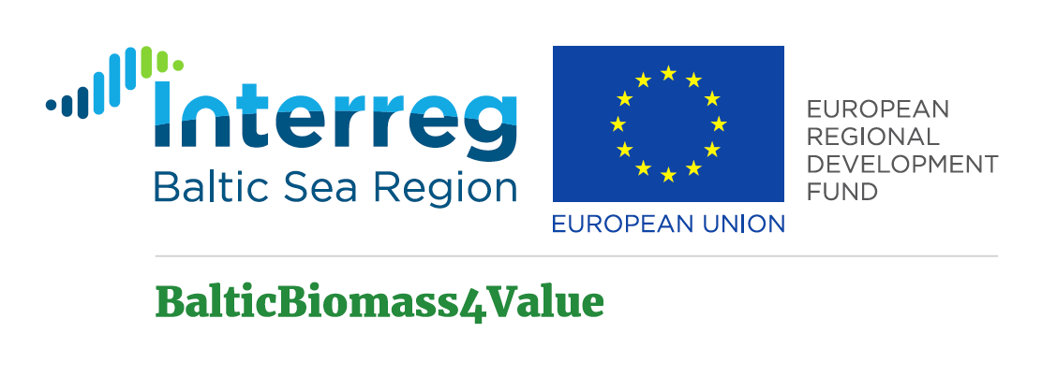

2-days transnational event in RU for public authorities to facilitate experience exchange and networking, and to widespread prepared guidelines for circular bioeconomy development support at local level
8-9 July 2021

Organizer: Municipal Enterprise of the City of Pskov “Gorvodokanal”
Place: Hotel “Pokrovsky” Kuznetskaya st., 2, Pskov, 180000.
Representatives of regional public authorities, local municipalities, international experts and Coordinating Manager of the BalticBiomass4Value Project from Lithuania are invited to participate online via conference call.
Participants:
- Committee on Building and Utility Services of the Pskov Region;
- Committee on Economic Development and Investment Policy of the Pskov Region;
- Committee on tariffs and energy of the Pskov Region;
- Administration of Pskov;
- Municipal Enterprise of the City of Pskov “Gorvodokanal”;
- Coordinating Manager of the BalticBiomass4Value Project (Lithuania);
- International experts in the field of biocircular energy/bioeconomy and the use of biomass of various origins;
- Representatives of the administrations of the districts of the Pskov region that are responsible for communal services in the territory of the respective districts;
- Representatives of business enterprises and concessionaires in the field of energy (gas / heat / electricity / water / wastewater) in the Pskov region.

Preliminary program:
1-st day 8 July 2021
9-30 – Registration of participants, welcome coffee & tea.
10-00 – Welcome words by K. Bolotin, Director of the Municipal Enterprise of the City of Pskov “Gorvodokanal”.
10-10 – Introduction to the BalticBiomass4Value project by V. Kargyte, Coordinating Manager of the BalticBiomass4Value Project (Lithuania).
10-20 Measures, undertaking by Pskov region Administration, aimed to support of improving technologies and actions for energy saving and energy increasing in municipalities of Pskov region by representative of the Committee for energy and tariffs of the Pskov Region.
10-40 – Implementation of cross-border cooperation programs in the Pskov region by representative of the Committee for Economic Development and Investment Policy of the Pskov Region.
11-00 – Attracting concessionaires to the utilities sector by representative of the Committee for Construction, Housing and Public Utilities of the Pskov Region.
11-20 – Problems and prospects of the development of housing and communal services enterprises in Pskov by E. N. Zhgut, Deputy Head of the Administration of Pskov.
11-40 Presentation of guidelines for circular bioeconomy development under 3.1 activity.
13-30 –Lunch.
14-30 – About the need to introduce energy-saving technologies and the development of “green” technologies in Russia and the Pskov region.
European examples of the use of biomass of various origin for energy extraction and sub-production.
Introduction of the use of biomass in the Pskov region.
By A. A. Alyabyev, Manager of the BalticBiomass4Value Project at the Municipal Enterprise of the City of Pskov “Gorvodokanal”.
15-30 –Movies (with translation) for the introduction of energy-saving technologies at leading industrial enterprises of the Pskov region by representatives of:
- JSC “Neva-Energy”;
- LLC “Plemproductor Nazia”
Comments of representatives of respective enterprises.
16-00 – Exchange of views, discussion with the representatives of the Pskov region municipalities.
Closing 1-st day of event.

2-nd day 9 July 2021
9-30 –Welcome coffee & tea.
10-00 – Welcome words by A. Lyasina, Financial Director of the Municipal Enterprise of the City of Pskov “Gorvodokanal”.
10-10 Trip on Vodokanal water/ waste water treating ficilities.
14-30 Closing of event

Participation in the seminar is free of charge.
Please confirm participation until 25 June 2021 by phone:
Alyabyev Andrey Anatolyevich - 79-20-04;
Kovalevskaya Ksenia Anatolyevna - 79-20-33, +7 953 232 97 98.

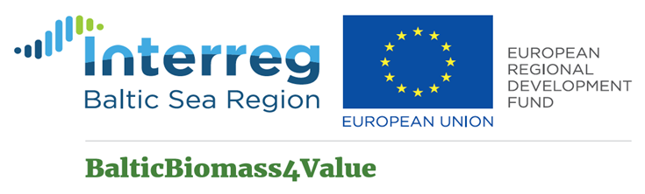

2-дневное транснациональное мероприятие в России для органов государственной власти с целью содействия обмену опытом, а также для широкого распространения подготовленных руководящих принципов поддержки развития биоэкономики замкнутого цикла на местном уровне
8-9 Июля 2021 г.

Организатор: Муниципальное предприятие города Пскова «Горводоканал».
Место: Гостиница «Покровский», ул. Кузнецкая, 2, г. Псков, 180000.
Представители региональных органов власти, местных самоуправлений, международные эксперты и координатор проекта BalticBiomass4Value из Литвы приглашаются для участия в онлайн-конференции посредством конференц-связи.
Участники:
- Комитет по строительству и жилищно-коммунальному хозяйству Псковской области;
- Комитет по экономическому развитию и инвестиционной политике Псковской области;
- Комитет по тарифам и энергетики Псковской области;
- Администрация Пскова;
- Муниципальное предприятие города Пскова «Горводоканал»;
- Координатор проекта BalticBiomass4Value (Литва);
- Международные эксперты в области биоциркуляционной энергетики / биоэкономики и использования биомассы различного происхождения;
- представители Администраций районов Псковской области, ответственные за коммунальное хозяйство на территории соответствующих районов;
- Представители коммерческих предприятий и концессионеров в сфере энергетики (газ / тепло / электричество / вода / водоотведение) в Псковской области.

Предварительная программа:
1 день 8 июля 2021 г.
9-30 - Регистрация участников, приветственный кофе и чай.
10-00 - Приветственное слово К. Болотина, директора МП г. Пскова «Горводоканал».
10-10 - Знакомство с проектом BalticBiomass4Value В. Каргите, Координатора проекта BalticBiomass4Value (Литва).
10-20 Мероприятия Администрации Псковской области по поддержке совершенствования технологий и мероприятий по энергосбережению и повышению энергоэффективности в муниципальных образованиях Псковской области представителем Комитета по энергетике и тарифам Псковской области.
10-40 - Реализация программ приграничного сотрудничества в Псковской области представителем Комитета экономического развития и инвестиционной политики Псковской области.
11-00 - Привлечение концессионеров в сферу ЖКХ (Комитет по строительству и ЖКХ Псковской области).
11-20 - Заместитель главы администрации г. Пскова Е. Н. Жгут «Проблемы и перспективы развития предприятий ЖКХ».
11-40 Презентация руководящих принципов развития биоэкономики замкнутого цикла в рамках Проекта BalticBiomass4Value
13-30 - Обед
14-30 - О необходимости внедрения энергосберегающих технологий и развития «зеленых» технологий в России и Псковской области.
Европейские примеры использования биомассы различного происхождения для добычи и субпроизводства энергии.
Внедрение использования биомассы в Псковской области.
А.А. Алябьев, руководитель проекта BalticBiomass4Value Псковского муниципального предприятия «Горводоканал».
15-30 - Фильмы (с переводом) о внедрении энергосберегающих технологий на ведущих промышленных предприятиях Псковской области представителями:
- ОАО «Нева-Энерго»;
- ООО «Племпродуктор Нация»
Комментарии представителей соответствующих предприятий.
16-00 - Обмен мнениями, обсуждение с представителями муниципальных образований Псковской области.
Закрытие 1-го дня мероприятия.

2 день 9 июля 2021 г.
9-30 - Приветственный кофе и чай.
10-00 - Приветственное слово финансового директора Псковского муниципального предприятия «Горводоканал» А.Лясиной.
10-10 Поездка на очистные сооружения Водоканала.
14-30 Закрытие мероприятия

Участие в семинаре бесплатное.
Подтвердите участие до 25 июня 2021 года по телефону:
Алябьев Андрей Анатольевич - 79-20-04;
Ковалевская Ксения Анатольевна - 79-20-33, +7 953232 97 98.

